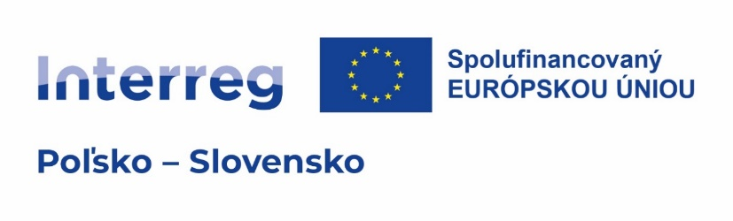
Participácia v projekte Interreg PL-SK:
Cezhraničná PL-SK letecká trasa turistiky a histórie

Partneri projektu
Hlavný partner: Združenie Aerodrome Jasna (Slovensko)
Partner 1: Aeroklub Nowy Targ (Poľsko)

Plánovaný termín realizácie projektu 1/2026 – 12/2027

Hlavný cieľ projektu
Propagácia a rozvoj spoločného leteckého kultúrneho dedičstva v slovensko-poľskom pohraničí za účelom zvýšenia atraktivity regiónu a udržateľného rozvoja cestovného ruchu.
Názov špecifického cieľa projektu: Zvýšenie atraktivity pohraničného regiónu prostredníctvom popularizácie letectva a udržateľného rozvoja turizmu

Opis projektu: Projekt je zameraný na podporu spolupráce medzi Slovenskou republikou a Poľskom prostredníctvom popularizácie letectva ako športovej aj kultúrno-historickej činnosti. Hlavným cieľom projektu je vytvorenie atraktívnych turistických bodov s tematikou letectva na oboch stranách hranice, spojených organizáciou interaktívnych podujatí pre širokú verejnosť. Zároveň projekt zahŕňa vytvorenie leteckej trasy medzi partnermi, ktorá umožní vyhliadkové lety pre turistov a prispeje k lepšiemu prepojeniu regionálnych atrakcií.
Projekt zahŕňa nasledujúce aktivity:
Aktivity na slovenskej strane:
- Vytvorenie expozície letectva na letisku Aerodrome Jasna: Expozícia priblíži históriu a rozvoj letectva na Slovensku, zahŕňa vystavenie lietadiel, modelov a interaktívnych prvkov.
- Rekonštrukcia priestorov letiska: Modernizácia priestorov letiska na vytvorenie podmienok pre expozíciu a ďalšie aktivity spojené s projektom.
- Organizácia leteckých dní: Podujatie bude zahŕňať letové ukážky, interaktívne zóny pre deti, prednášky o letectve a možnosť prehliadky nového múzea.
- Podpora tradičných remesiel spojených s letectvom: Vytvorenie tvorivých dielní na uchovávanie a popularizáciu tradičných remesiel ako modelárstvo a opravy leteckej techniky.
- Interaktívne vzdelávacie workshopy: Organizácia workshopov pre deti a mládež zameraných na priblíženie princípov letectva, technického dizajnu

Aktivity na poľskej strane:
- Turistický informačný bod: Umiestnený v modernom kontajneri pri administratívnej budove Aeroklubu Nowy Targ, poskytne informácie o histórii a turistických atrakciách spojených s letectvom.
- Historická cesta podhalských pilotov: Výkon špeciálnej tematickej cesty pripomínajúcej význam letectva v regióne Podhalie.
- Prezentácia histórie letectva: Interaktívne zariadenia v administratívnej budove priblížia minulosť letectva v regióne.
- Podhale zo vzduchu: Prezentácia turistických atrakcií a histórie letectva prostredníctvom leteckých záberov na interaktívnych obrazovkách.
- Rekonštrukcia priestorov: Modernizácia interiéru a exteriéru výstavnej miestnosti a hygienických zariadení.
- Organizácia leteckých dní: Záverečné dvojdňové podujatie zahŕňa letecké ukážky, prednášky a interaktívne aktivity pre návštevníkov.
Cieľové skupiny:
- Široká verejnosť z pohraničných oblastí Slovenska a Poľska.
- Deti a mládež, školy a výchovno-vzdelávacie inštitúcie.
- Nadšenci letectva a histórie.
- Turisti navštevujúci pohraničie.

Pridaná hodnota projektu: Projekt prispeje k rozvoju turizmu, cezhraničnej spolupráce a udržania kultúrnych a historických hodnôt.

Plánovaný rozpočet projektu
Hlavný partner: 300 000 Eur
Partner 1: 300 000 Eur

Konzultačné body projektu
Konzultačný bod je miesto zriadené na čas trvania participácie, kde sa môžu záujemci o projekt oboznámiť s informačnými materiálmi, predložiť svoje pripomienky/otázky/odporúčania, prediskutovať s odborne spôsobilými osobami otázky týkajúce sa projektu.
V rámci tohto miesta je možné realizovať aj komunikáciu s oslovenými participujúcimi subjektmi, pričom predpokladáme, že s oslovenými participujúcimi subjektmi prebehnú aj samostatné konzultácie s cieľom získať ich podnety k pripravovanému projektu.

Združenie Aerodrome Jasna
Adresa: 032 12 Dúbrava 515, Slovensko
Kontaktná osoba: Miroslav Toma
E-mail: ozaerodromejasna@gmail.com
www.letisko-jasna.sk
tel: +421 908 794 333

Aeroklub Nowy Targ
Adresa: ul. Lotników 1, 34-400 Nowy Targ, Poľsko
Telefón: +48 18 264 66 16
E-mail: aeroklub@nowytarg.pl
Web: www.epnt.pl
Kontaktná osoba: Marek Lijewski
Mobil: +48 609 153 960
E-mail: aeroklub@nowytarg.pl

Termín konzultácií 20.12.2024 – 7.1.2025
Spôsob podania pripomienok: osobne, emailom, poštou na vyššie uvedených kontaktných miestach

